[Дата]

Лабораторная работа №1

По предмету: «CNMO»

Подготовил студент группы IA2303:

Gutu Nicolae

Проверил преподаватель:

I.Verlan

CHISINAU, usm, 2025

**Условие работы:**

1. Определить корень уравнения графическим методом на отрезке не больше единицы

2. Найти приближенное значение корня с точностью до e=10-6 следующими методами:

* Методом деления отрезка пополам (бисекции)
* Методом хорд
* Методом Ньютона
* Методом простой итерации

1. Определение корня уравнения графическим методом:

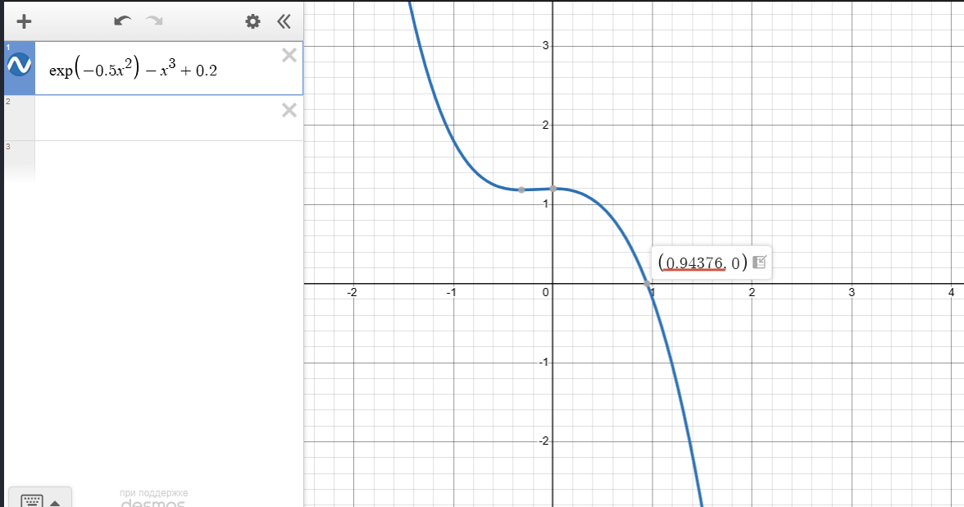

Исходя из построенного графика, видно, что корень уравнения равен: 0.94376

**2.1. Методом бисекции:**

Метод отрезков использует принцип деления интервала пополам для нахождения корня. Идея заключается в том, чтобы найти точку пересечения функции с осью OXOXOX. Для этого выбирается интервал [a,b][a, b][a,b], на котором функция меняет знак. Далее интервал делится пополам, и выбирается тот подинтервал, где функция продолжает менять знак, а процесс повторяется до достижения нужной точности.

**Преимущества**:

* Простота и гарантированная сходимость при условии, что функция меняет знак на отрезке.

**Недостатки**:

* Не всегда подходит для быстрого нахождения корней, особенно для сложных функций.

Реализация в коде: (Java)

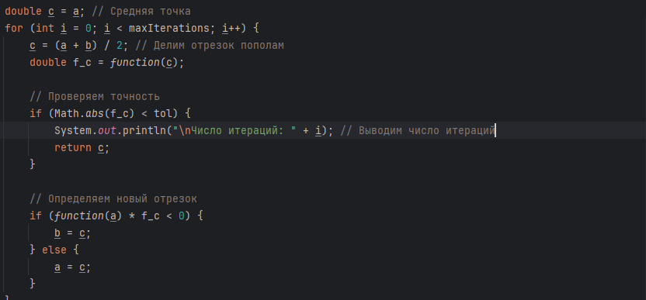

Результат:



**2.2 Метод хорд**

Метод хорд (или метод секущих) — это итерационный метод, который использует два начальных значения для вычисления следующего приближения корня. Для этого находим хорду, соединяющую точки функции, и используем её для получения нового приближения. Итерации продолжаются до тех пор, пока разница между последними значениями не станет меньше заданной погрешности.

**Преимущества**:

* Быстрая сходимость по сравнению с методом отрезков, особенно для некоторых функций.

**Недостатки**:

* Может не сойтись, если хорда не проходит через корень функции.

Реализация в коде (Java):  
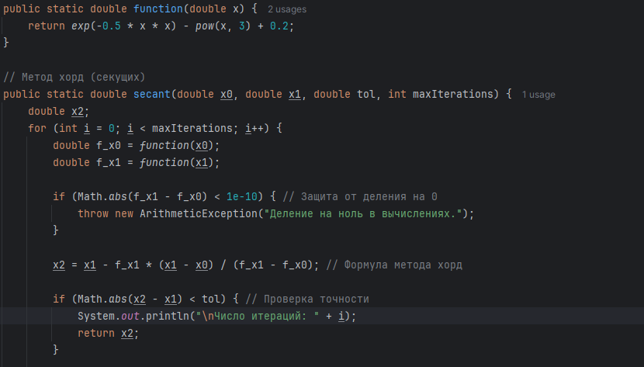

Результат: 

**2.3 Метод Ньютона**

Метод Ньютона — это итерационный метод, использующий как саму функцию, так и её производную для нахождения корня. Каждое новое приближение вычисляется по формуле:

 Метод основывается на аппроксимации функции её касательной. Это позволяет быстрее находить корень, если начальное приближение близко к истинному решению.

**Преимущества**:

* Быстрая сходимость, особенно при хорошем начальном приближении.

**Недостатки**:

* Метод может не сойтись, если производная функции близка к нулю или начальное приближение далеко от корня.

Реализация в коде:

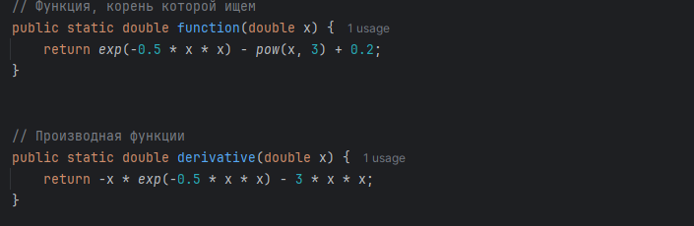 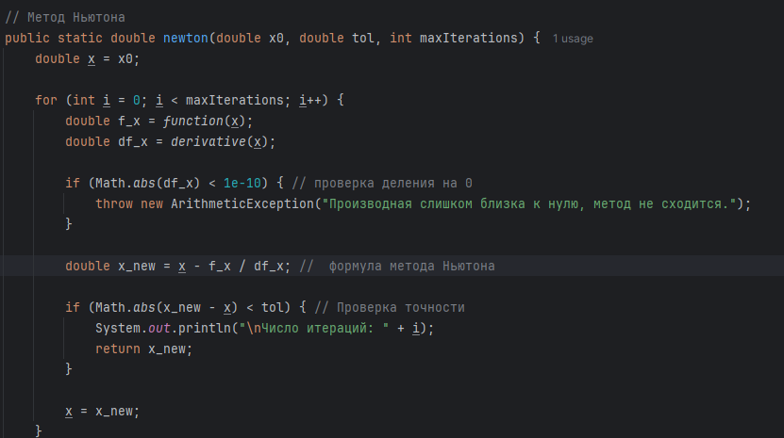

Резальтат: 

**2.4 Метод простой итерации**

Метод простой итерации заключается в преобразовании уравнения f(x)=0 в эквивалентное уравнение x=g(x), где g(x) выбирается таким образом, чтобы метод сходился. Итерации выполняются по формуле: xn+1=g(xn)

Этот метод требует, чтобы ∣g′(x)∣<1 в области поиска корня, чтобы гарантировать сходимость.

В качестве g(x) была взята функция:

x = g(x) = sqrt(-2 * log(f(x) – 0.2));

**Преимущества**:

* Простота реализации и понятность.

**Недостатки**:

* Может не сойтись, если функция g(x) не удовлетворяет необходимым условиям сходимости.

Реализация в коде:

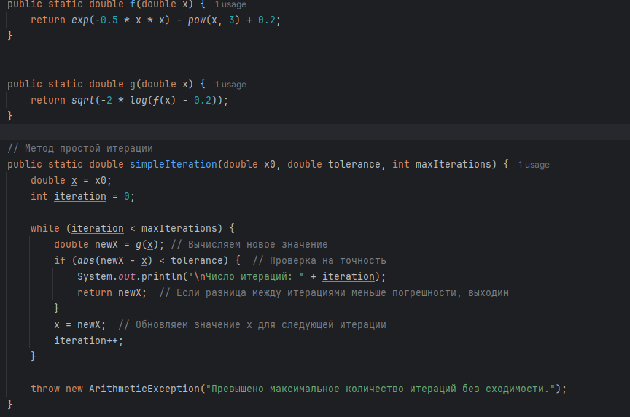

Результат: 

То есть, было превышено ограничение на количество итераций, так как функция не удовлетворила необходимым условиям сходимости

**Выводы:**

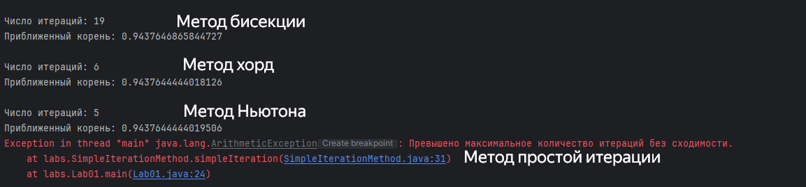

Исходя из результатов можно сделать следующий вывод:

Метод «Простой итерации», из-за невыполнения необходимый условий, не дал конечного результата ни поле 100, ни после 1000 итераций.  
  
Все остальные методы сошлись, и дали результат, полученный графическим методом: Приблизительный корень = **0,9376.**

Наиболее результативным проявил себя метод Ньютона, справившийся с задачей всего за 5 итераций.

**Библиография:**

<https://portal.tpu.ru/SHARED/d/DOLGANOVIM/teaching/Tab4/Lec-08.pdf>

<https://www.youtube.com/watch?v=JGIgm5iCS48>

<https://slemeshevsky.github.io/num-mmf/snes/pdf/snes.pdf>